Tim Sapu Bersih DLH Langsung Evakuasi Bekas Kebakaran Pasar Pronojiwo
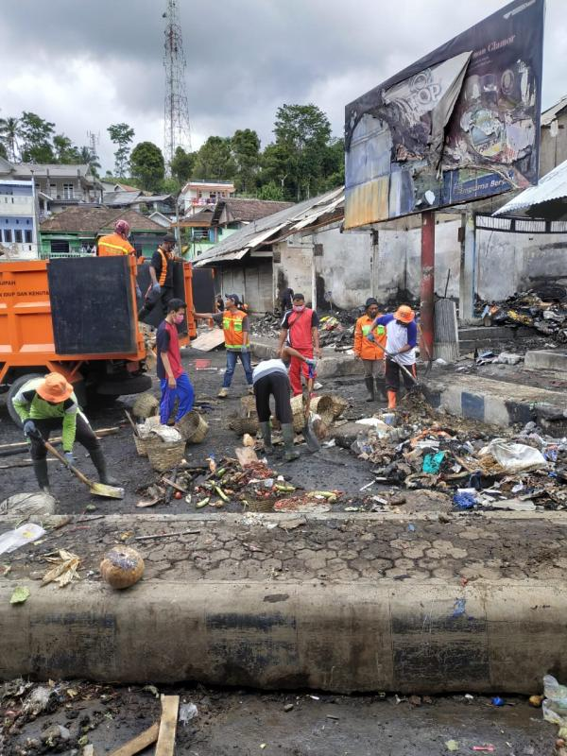
Dlhnews – Tim Sapu Bersih Dinas Lingkungan Hidup Kabupaten Lumajang langsung terjun pasca kebakaran yang melanda pasar Pronojiwo. Tim Sapu Bersih ini turun H+1 yakni di hari Jum’at dan Sabtu (9-10 November) untuk mengangkut puing – puing bekas kebakaran tersebut. Tim yang langsung di komandani kabid Pengelolaan Sampah DLH, Irianto, SH ini menerjukan 3 dumptruk dengan jumlah personil 22 orang.
Irianto menjelaskan bahwa Dinas Lingkungan Hidup hadir untuk membantu mengevakuasi puing bekas kebakaran di pasar Pronojiwo. “kita bersama tim langsung turun ke lokasi kejadian dan mengangkut puing sisa kebakaran ke 3 dumptruck yang kita bawa. Dan puing sisa kebakaran tersebut langsung kita bawa ke TPA Lempeni”, jelas pria yang pernah menjabat sebagai sekcam Senduro ini.
Irianto menambahkan tim kita terjun mulai hari jum’at sampai sabtu tadi. Kita selalu bergerak cepat untuk evakuasi sisa kebakaran. Jika tidak segera di evakuasi, akibatnya juga akan dialami oleh masyarakat sekitar lokasi kejadian. “semoga setelah sisa puing tersebut kita angkut semua, pasar pronojiwo bisa segera berbenah lagi”, tambahnya.(diks)

